SZÍNJÁTSZÓ GYÍKOCSKA
- Kemény kartonra két egyforma nagyságú kört rajzolunk - sablonnak megfelel egy már nem használható CD- lemez – majd kivágjuk a korongokat. Halványan jelöljük be ceruzával a korongok közepét!
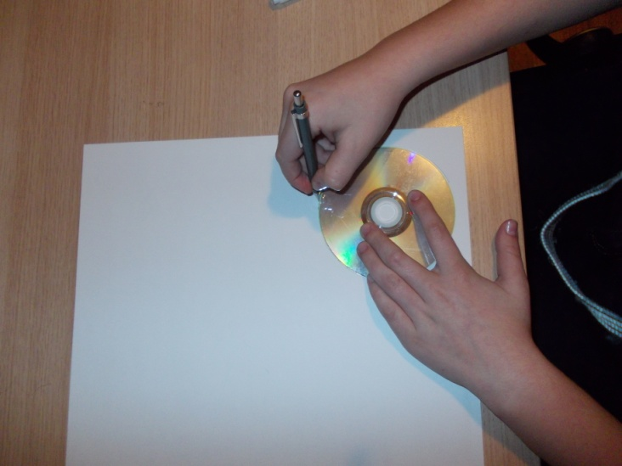

- Az egyik korongra gyík alakot rajzolunk, majd kivágjuk a törzs részét, a végtagokat pedig átrajzoljuk filctollal és kiszínezzük. A forma felrajzolásánál figyeljünk arra, hogy a korong szélére helyezzük az alakot, ne érintse a korong közepét, de a széléhez se essen túl közel, nehogy a vágás során elszakadjon a korong széle.

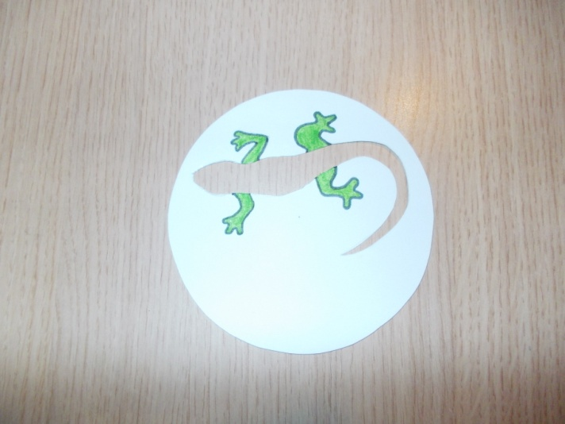

- A másik korongot tetszőleges mintázatúra színezzük filctollal.

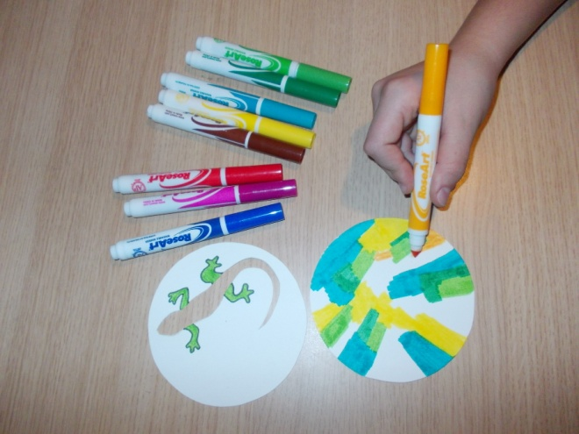

- A kivágott korong hátsó oldalára a gyíkocska fej részén kis papírcsíkot ragasztunk. A színére fordítva erre a papírcsíkra rajzoljuk rá a szemeket. A gyíkocska körül is kiszínezhetjük a korongot.

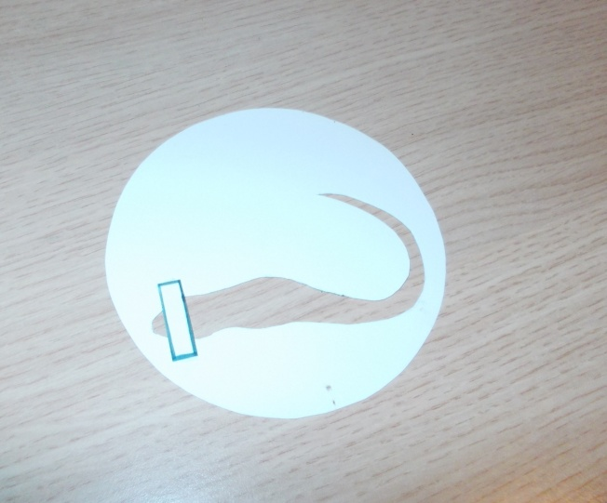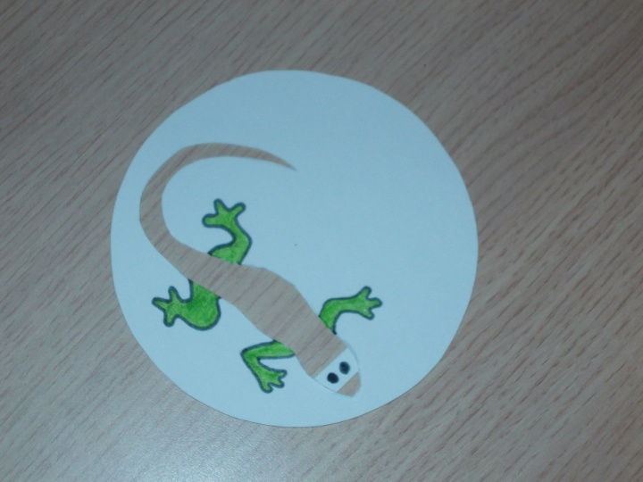

- A két korongot a közepüknél jancsiszeggel összekapcsoljuk, elforgatva őket változik a gyíkocska színe.

